1. Дайте определение понятию «Интернет».

**!ИНТЕРНЕТ – ВСЕМИРНАЯ.!:**

* **сеть, в основе которой лежит TCP/IP**
* **некоторое количество организаций, которые поддерживают эту сеть**
* **документация интернет**
* **службы интернет(DNS -** система для преобразования доменных имен в IP-адрес**, WWW, E-mail (STMP,POP3, IMAP), IRC(обмен сообщений в реальном времени), FTP, Telnet (управление удаленным компьютером в терминальном режиме))**

1. Дайте определение понятию «Служба Интернет».

**интернет-служба - один из видов интернет-ресурса (сервер, который имеет IP-адрес, порт в сети, WWW). Протокол + сервер**

1. Дайте определение понятию «Узел сети Интернет».

**интернет-ресурс - любая сущность, которая в интернете имеет адрес (опубликованная в интернет)**

1. Дайте определение понятию «клиент-серверное приложение».

программа, состоящее из двух компонент — клиента и сервера. Клиент и сервер взаимодействуют между собой в соответствии с заданными правилами (протоколами). Инициатором соединения всегда является клиент.

1. Дайте определение понятию «сетевой протокол».

Набор правил и стандартов, которые позволяют осуществить соединение и обмен данными между 2 и более устройствами в сети.

1. Перечислите основные свойства протокола HTTP.

**Свойства HTTP: (RFC2616)**

* 2 типа абонентов (клиент и сервер)
* 2 типа сообщений : Request и Response.
* более распростр версия 1.1(полудуплекс), но есть и 1.2 и 1.3, САМАЯ ПЕРВАЯ 0.9, есть HTTP 2(не распространен, бинарный, дуплекс) и 3 (5% прилож ток поддерживает эту версию, QUIC)
* на 1 Request 1 Response и наоборот, иначе ошибка
* порты 80(HTTP) и 443 (HTTPS)
* для адресации используется URI
* поддерживается организацией W3C и описан в нескольких RFC
* stateless – не сохраняет состояние (сервер не хранит информацию о предыдущих запросах, каждый запрос изолирован от другого)

1. Перечислите состав информации, пересылаемой в HTTP-запросе.

**Структура запроса – серверный объект, кот образ в рез обработки сервером http-запроса, поступающего от клиента и передается серверному программному коду для обработки:**

* метод(get для извлечения инфы, post для отправки данных на сервер, put для изменения данных на сервере, delete для удаления);
* URI, по которому идет обращение к серверу;
* версия протокола (HTTP/1.1);
* заголовки (пары: имя/значение): которые описывают протокол HTTP(нужны для управления протоколом HTTP, управляющих сигналов между клиентом и сервером);

Изображение выглядит как текст, снимок экрана, Шрифт

Контент, сгенерированный ИИ, может содержать ошибки.

* параметры (пары: имя/значение) могут находится в 2ух местах: в самом URI (?a=амперсанд(&)b=), в теле запроса;



* расширение = тело запроса(может находиться инфа, соответств майну(описывает то, что находится в теле запроса))

1. Перечислите состав информации, пересылаемой в HTTP-ответе.

**Структура ответа- серверный объект, который автоматически формируется сервером, при получении http-запроса (одновременно с объектом Request), заполняется данными серверными программным кодом, преобразуется в http-ответ и отправляется клиенту:**

* версия протокола (HTTP/1.1);
* код состояния (1xx, 2xx, 3xx, 4xx, 5xx) (ответ, который указывает как завершилась обработка запроса);
* пояснение к коду состояния (небольшое символьное сообщение);
* заголовки (пары: имя/заголовок);
* расширение = тело ответа.

Изображение выглядит как текст, снимок экрана, Шрифт, документ

Контент, сгенерированный ИИ, может содержать ошибки.

**ТИПЫ ЗАГОЛОВКОВ**

* **General**: общие заголовки, используются в запросах и ответах; (**Cache-Control**, **Connection**, **Date**, **Pragma**, **Warning**, Via, **Upgrade**, Transfer-Enconding, Trailer)
* **Request**: используются только в запросах; (**Accept**, Accept-Charset, **Accept-Encoding**, **Accept-Language**, **Host**, **Authorization**, Expect, From, If-Match, If-Modified-Since, If-None-Match, If-Range, If-Unmodified-Since, **User-Agent**, Range, TE, **Referer**, **Proxy-Authorization**, Max-Forwards)
* **Response**: используются только в ответах; (Accept-Ranges, Age, ETag, **Location**, **Proxv-Authenticate**, Retry-After, **Server**, Vary, **WWW-Authenticate**)
* **Entity**: для сущности в ответах и запросах. (Allow, **Content-Encoding**, **Content-Language**, **Content-Length**, **Content-Location**, Content-MD5, Content-Range, **Content-Type(text/html, application/png)**, Expires, Last-Modified, extension-header), что находится в расширении запроса
* **Пользовательский**

1. Дайте определение понятию «web-приложение».

**!Web-приложение! - клиент-серверное приложение, у которого клиент и сервер взаимодействуют по протоколу HTTP.**

1. Дайте определение понятиям «frontend» и «backend».

В контексте web-разработки frontend-ом называют клиент, а backend-ом – сервер

1. Дайте определение понятию «кроссплатформенное приложение».

Приложение, которое может работать на разных программно-аппаратных платформах (аппаратура + ОС).

1. Изобразите и поясните общую схему web-приложения.



1. Назовите основные технологии разработки серверных кроссплатформенных приложений.

**Технологии программирования в Internet:**

* LAMP (Linux, Apache, MySQL, PHP/Perl, кроссплатформенная технология);
* Java EE (кроссплатформенная технология на основе Java);
* ASP.NET (ASP.NET CORE – кроссплатформенная версия);
* NODE.JS (кроссплатформенная технология, на основе JavaScript);
* Ruby on Rails(кроссплатформенная технология на основе Ruby и фреймворка MVC для web-разработки);
* Python Django (кроссплатформенная технология на основе Python и фреймворка MVC для web-разработки).

1. Поясните понятие «асинхронная операция».

Операция, в которой выполнение осуществляется в 2 фазы: заявка на исполнение и получение результата.

Асинхронная операция – выполняющаяся в два этапа (есть сторонний механизм, к которому можно обращаться):

- Оставляем заявку "что мы хотим сделать"

- Получаем результат работы от механизма

- Передаём callback (функция обратного вызова) механизму для обработки "успеха" Пример:

1. Я прошу прочитать файл и передаю callback

2. NodeJS прочитал файл и не вызвал callback сам, а поместил его в очередь callback-ов

1. Поясните принцип выполнения асинхронного запроса с помощью объекта XMLHTTPRequest и Fetch.

Оба способа позволяют делать запрос, но fetch возвращает promise, что позволяет избавиться от большого количества callbackов.

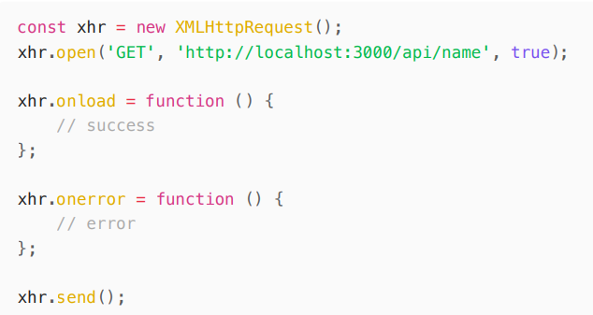

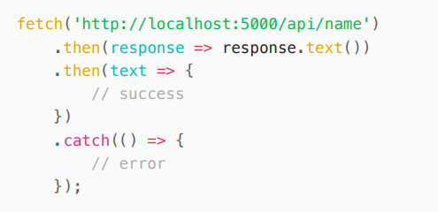

**Для XHR:**

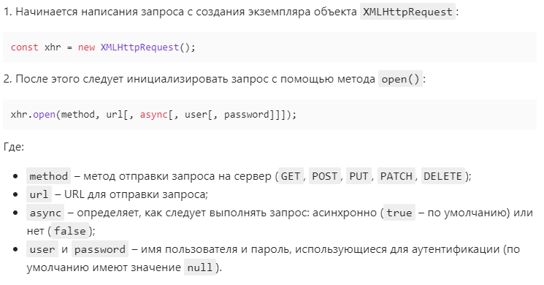

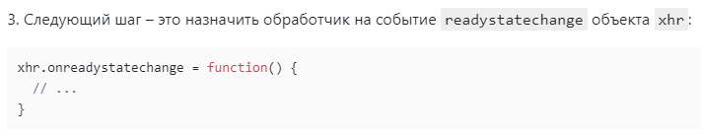

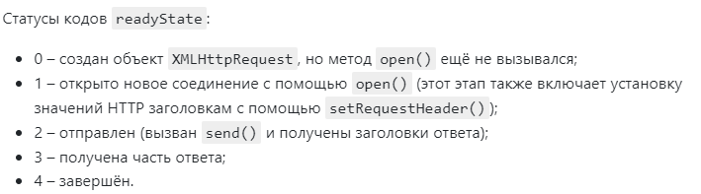







**Для fetch:**

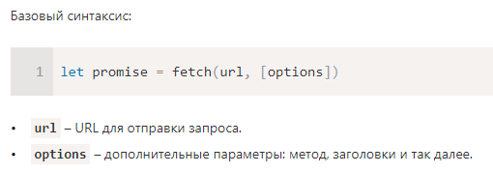







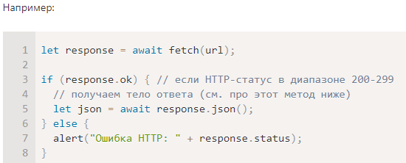

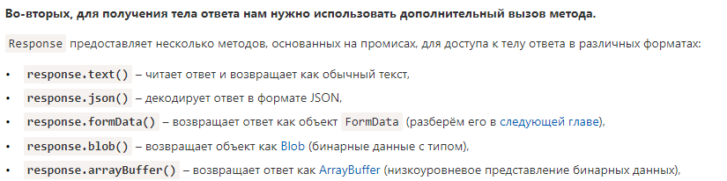

### **Асинхронные запросы:** XMLHttpRequest **vs** fetch

Асинхронные запросы позволяют отправлять HTTP-запросы на сервер без перезагрузки страницы. В JavaScript есть два основных способа выполнения таких запросов: **XMLHttpRequest (XHR)** и **fetch**.

## **1.** XMLHttpRequest **(устаревший способ)**

Объект **XMLHttpRequest** предоставляет низкоуровневый интерфейс для выполнения HTTP-запросов.

### **Принцип работы** XMLHttpRequest**:**

1. Создаётся объект XMLHttpRequest.
2. Открывается соединение с сервером методом .open().
3. Отправляется запрос с помощью .send().
4. Когда сервер отвечает, срабатывает обработчик onreadystatechange или onload, который получает ответ.

### **Пример** XMLHttpRequest**:**

const xhr = new XMLHttpRequest();

xhr.open("GET", "https://jsonplaceholder.typicode.com/todos/1", true);

xhr.onreadystatechange = function () {

if (xhr.readyState === 4 && xhr.status === 200) {

console.log(JSON.parse(xhr.responseText));

}

};

xhr.send();

### **Проблемы** XMLHttpRequest**:**

* Код сложен в управлении (callback hell).
* Требуется больше кода для обработки ошибок.
* Интерфейс устарел (заменён fetch).

## **2.** fetch **(современный стандарт)**

fetch — это новая, более удобная альтернатива XMLHttpRequest, основанная на промисах.

### **Принцип работы** fetch**:**

1. Вызывается функция fetch(url, options).
2. Возвращается **промис**, который разрешается, когда сервер отвечает.
3. Ответ преобразуется в нужный формат (JSON, text и т. д.).

### **Пример** fetch**:**

fetch("https://jsonplaceholder.typicode.com/todos/1")

.then(response => {

if (!response.ok) {

throw new Error("Ошибка сети: " + response.status);

}

return response.json();

})

.then(data => console.log(data))

.catch(error => console.error("Ошибка:", error));

### **Преимущества** fetch**:**

✅ Гораздо проще и понятнее, чем XMLHttpRequest.  
✅ Основан на промисах, что делает код более читаемым.  
✅ Легко использовать async/await.

**Пример fetch с async/await:**

async function fetchData() {

try {

let response = await fetch("https://jsonplaceholder.typicode.com/todos/1");

if (!response.ok) {

throw new Error("Ошибка сети");

}

let data = await response.json();

console.log(data);

} catch (error) {

console.error("Ошибка:", error);

}

}

fetchData();

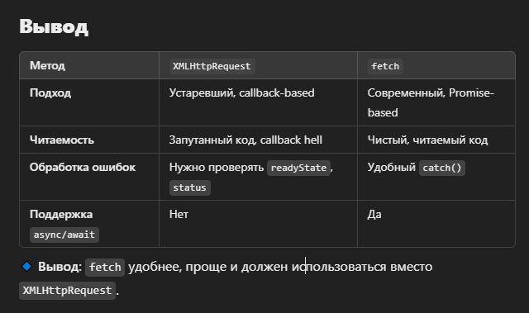

1. Поясните основное назначение сервера NODE.JS.

Это облегченная среда, используемая для разработки веб-приложений на стороне сервера.

1. Перечислите основные свойства сервера NODE.JS.

* основан на **Chrome V8**;
* **среда (контейнер) исполнения** приложений на JavaScript;
* поддерживает механизм **асинхронности**;
* ориентирован на **события**;
* **однопоточный** (код приложения исполняется только в одном потоке, один стек вызовов); обычно в серверах для каждого соединения создается свой поток, в Node.js все соединения обрабатываются в одном JS-потоке;
* **не блокирует** выполнение кода при вводе/выводе (в файловой системе до 4х одновременно);
* в состав Node.js входят инструменты: **npm** – пакетный менеджер; **gyp** - Python-генератор проектов; **gtest** – Google фреймворк для тестирования С++ приложений;
* использует библиотеки: **V8** – библиотека V8 Engine, **libuv** – библиотека для абстрагирования неблокирующих операций ввода/вывода (представляет собой обертку над epoll, kqueue, IOCP); **llhttp** – легковесный парсер http-сообщений (написан на C и не выполняет никаких системных вызовов); **c-ares** -библиотека для работы с DNS; **OpenSSL** – библиотека для криптографии; **zlib** – сжатие и распаковка.

**Вопросы от Кантарович:**

1. Интернет  
2. Компоненты интернета: службы, организации, документации, стек протоколов tcp/ip  
3. определение служба, примеры служб  
4. RFC  
5. Организации привести в пример  
6. Клиент-серверная архитектура определение; дуплекс, полудуплекс, симплекс, pub/sub  
7. сетевой протокол  
8. что такое веб-приложение  
9. хттп (уровень, свойства,порты) 1.1 – полудуплексный, 2 – дуплексный, 3 – QUIC (Это протокол гугловский на базе UDP, который используется в HTTP 3)  
10. Сессия, куки  
12. структура запроса, ответа, идемпотентность  
13. группы заголовков  
14. URI  
15.Узел  
16 Рукопожатие  
17. Чем защищен HTTPS  
18. Методы какие бывают  
19. статусы  
20. кроссплатформенность,способы,технологии  
21.NodeJS свойства  
22. асинхронные операции  
23. что такое синхронные операции

Асинхронный запрос  
Какие способы  
Как устроена асинхронность